PRESSEMITTEILUNG
Sammlung von Spargelfolien – ERDE bietet bundesweiten Service

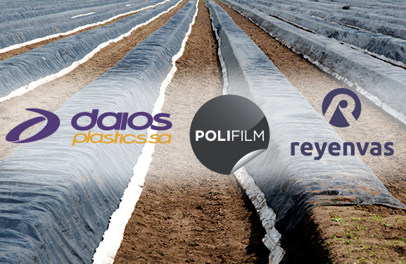
Spargelfolien gehören neben Silo-, Stretchfolien Ballennetzen und Pressengarnen jetzt zu den landwirtschaftlich genutzten Kunststoffprodukten, die von der Initiative ERDE gesammelt werden. © ERDE
Bad Homburg, März 2021
Die Initiative ERDE (Erntekunststoff - Recycling Deutschland: www.erde-recycling.de) bietet ab der diesjährigen Spargelsaison einen bundesweiten Service für die Sammlung gebrauchter Spargelfolien an. Nachdem im Jahr 2020 in zwei Spargelanbaugebieten entsprechende Pilotprojekte erfolgreich verlaufen waren, haben sich die in ERDE organisierten Spargelfolien-Hersteller und -Händler sowie die RIGK GmbH als operativer Systembetreiber auf die Umsetzung eines bundeseinheitlichen Konzepts unter dem Dach der ERDE-Initiative verständigt. Es umfasst den kompletten Service von der Abholung/Sammlung, das werkstoffliche Recycling, das Monitoring der Stoffströme von der Sammlung bis zur Verwertung sowie eine die Spargelbauern unterstützende Kommunikation. Dabei werden die Entsorgungskosten von den auf der ERDE-Homepage gelisteten Sammelpartnern festgelegt.
Die Kosten für Monitoring und Kommunikation werden von drei Herstellerfirmen von Spargelfolie, den ERDE-Mitgliedern Daios, Polifilm und Reyenvas, übernommen.
Dimitrios Daios, Geschäftsführer des gleichnamigen griechischen Folienherstellers Daios Plastics S.A., betont: “Als ein führender Hersteller von Spargelfolien in Europa setzen wir uns für einen nachhaltigen Lebenszyklus unserer Produkte ein, vom Rezyklateinsatz bei der Herstellung bis zum Recycling der gebrauchten Folien. Insofern haben wir die Ausweitung der Sammlung auf ganz Deutschland unter Einbeziehung bereits vorhandener Insellösungen durch ERDE voll unterstützt.“
Sara Erlbacher, Exportleiterin beim spanischen Folienhersteller Reyenvas S.A., hebt hervor: “Als langjähriges ERDE-Mitglied und Träger eines Spargelfolien-Pilotprojektes in 2020 begrüßen wir es, dass unter Einbindung aller Beteiligten auch ein einheitliches Konzept zur Kommunikation vereinbart wurde. Zum Beispiel wird mit Aufstellern am Feldrand über Sammlung, Recycling und damit Verhinderung des Plastikeintrages in die Umwelt informiert. “
In der Tat gehören Spargelfolien zu den Agrarkunststoffen, die von der Öffentlichkeit und insbesondere dem Spargelkonsumenten mitunter kritisch hinterfragt werden. Der Folieneinsatz mit dem Ziel, früher, länger und mit höheren Erträgen Spargel zu ernten, kann langfristig nur gesichert und vom Verbraucher akzeptiert werden, wenn auch die gebrauchten Folien nach 7-8 Jahren Verwendungsdauer vollständig wieder in den Rohstoffkreislauf zurückgeführt werden.
Mit dem bundesweiten Sammelkonzept für Spargelfolien hat die Initiative ERDE ihr Sammel-Portfolio auf fünf Fraktionen erweitert, Silageflachfolien, Stretchfolien, Netze und Garne werden bereits separat gesammelt. An der schrittweisen Einführung weitere Fraktionen wird mit den betreffenden Beteiligten gearbeitet.
Die 2013 von umweltbewusst handelnden Folienherstellern in der IK Industrievereinigung Kunststoffverpackungen e. V. ins Leben gerufene ERDE- Initiative verfolgt somit konsequent weiter ihre Strategie, künftig alle Arten von Erntekunststoffen flächendeckend zu sammeln, umweltgerecht zu verwerten und mittels eines transparenten Monitorings Politik und Öffentlichkeit über die Ergebnisse zu informieren.
Über ERDE
Unter dem Dach der IK Industrievereinigung Kunststoffverpackungen e.V. und in Kooperation mit RIGK als Systembetreiber organisiert ERDE über Sammelpartner deutschlandweit die getrennte Rücknahme und Verwertung gebrauchter Erntekunststoffe wie Siloflach-, Stretch-, Spargelfolie, Ballennetze und Pressengarne. Lohnunternehmer und Landwirte sammeln die Erntekunststoffe und geben sie – besenrein und von grobem Schmutz befreit – gebündelt an einer Sammelstelle ab (www.erde-recycling.de/rund-um-die-abgabe/sammelstellen-termine.html). Der Annahmepreis wird direkt von der Sammelstelle festgelegt. Recyclingunternehmen verarbeiten das Sammelgut dann zu neuen Kunststoff-Rohstoffen.

Mitglied bei ERDE kann jeder Hersteller oder Erstvertreiber von Erntekunststoffen werden, der in den deutschen Markt liefert. Folgende 21 Unternehmen übernehmen als ERDE-Mitglieder Verantwortung für ihre Produkte und die Umwelt: ape Europe, ASPLA S.A., Groupe Barbier, bpi agriculture, CLAAS Vertriebsgesellschaft mbH, Cordex - Companhia Industrial Textil S.A., Coveris Flexibles Austria GmbH, Daios Plastics S.A., DUOPLAST AG, KARATZIS S.A., Manupackaging Deutschland GmbH, NOVATEX, Plastika Kritis S.A., POLIFILM Extrusion GmbH, Ab Rani Plast Oy, Reyenvas S.A., RKW Agri GmbH & Co. KG, Sotrafa S.A., Tama Group, TRIOWORLD GmbH und WKI Tegafol Sp. z o.o.

Weitere Informationen:
RIGK GmbH
Boris Emmel
Systemverantwortlicher ERDE
Friedrichstr. 6, D-65185 Wiesbaden
Tel.: +49 (0) 6 11/ 30 86 00-02, Fax: -30
emmel@rigk.de; www.rigk.de

